**Imágenes**

Imágenes de fondo de Bing.

En caso de nubes, por favor utilice Imágenes de fondo de ESRI World.

**Carreteras, caminos y senderos**

Además de las superficies de agua, también mapearemos las carreteras principales del área así como caminos y senderos principales. Lo más importante es, mantener la consistencia en la red de carreteras. Cada camino debe conectarse a otro de igual o mayor importancia.

Se va marcando la línea a través de trazos y para fijarla se pulsa la tecla ESC. A continuación, se especifica el tipo de vía.

Uso para carreteras:

* Vía = Calle semipeatonal o residencial dentro de áreas residenciales

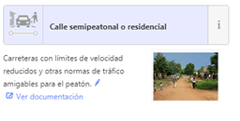

* Vía = Camino menor / sin clasificación o Rutas menores para caminos que conectan pueblos más pequeños y aldeas.

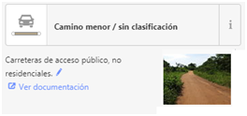

* Vía = carretera terciaria, Vía = carretera secundaria o Vía = carretera primaria se utilizan para las carreteras principales que conectan las ciudades. Sin embargo, NO debe usarlos para este proyecto ya que ya están asignados.

También se pueden dejar carreteras secundarias más pequeñas para los fines de esta tarea. Sin embargo, si desea mapearlos, use las siguientes etiquetas:

* Vía = Pista o camino rural, vía para caminos que conectan campos y tierras de cultivo o que conducen solo a ríos y estanques

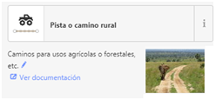

* Vía = Sendero para caminos demasiado estrechos para que pase un vehículo con tracción en las 4 ruedas (dentro y fuera de áreas residenciales)

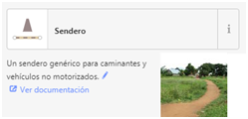

Consulte la página de la etiqueta Highway Africa para obtener más consejos sobre cómo etiquetar carreteras en África (está en inglés).

**Edificios**

Esta es una imagen de ejemplo de lo que nos podemos encontrar, se trata de una comunidad al oeste de Makamba:

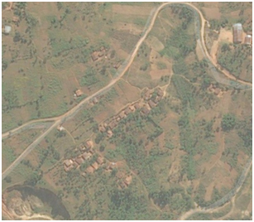

La mayoría de los edificios son rectangulares, después de dibujar el contorno, se usa la tecla ESC para que se quede marcada, con el ratón, pulsando el botón derecho se pulsa "cuadrar" las esquinas. O “redondear” si se tratase de una estructura circular.

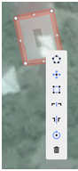

Por favor describa con precisión todos los edificios que pueda encontrar. El contorno debe ser para el tamaño completo del edificio, incluso si está parcialmente cubierto por árboles en las imágenes.

Muchos edificios están muy cerca, pero en realidad no se tocan entre sí, intente mapearlos cerca uno del otro sin permitir que se conecten o compartan nodos entre sí, carreteras o contornos de áreas residenciales.

La primera vez que asigne un edificio, utilizará la categoría "Características del edificio" (en el editor de iD) y luego, en la parte superior de la lista, seleccione "Edificio" nuevamente, esta es la etiqueta de edificio más genérica que podemos usar ya que casi nunca usamos puede decir el uso más específico de cualquier edificio a partir de imágenes solo.

Si tiene conocimiento personal de un edificio, agregue esa información al edificio. Puede ser el nombre o el tipo de edificio (hospital, escuela, gasolinera, etc.).